戦争はいやだ調布市民の会「伝言板」８９８号 ２０２３／１０／３
＝＝＝＝＝＝＝＝＝＝＝＝＝＝＝＝＝＝＝＝＝＝＝＝＝＝＝＝＝
爽やかな天候とともに好反応が戻ってきた？
「いやだの会」第124回宣伝行動 調布駅前で１８人

戦争はいやだ調布市民の会は１０月３日（火）１３：００から、国会前の澤地久枝さんたち
の行動に呼応して、第１２４回目の宣伝行動を行ないました。猛暑も薄らぎ、さわやかな風が
通る調布駅頭に１８人があつまり、「大軍拡・大増税ではなく、くらしと福祉・教育を充実す
る政治を」と訴えました。「大軍拡・大増税に反対する署名」の集約は２２筆、ビラの配布は
６０枚でした。みなさんがだんだん反応してくれるようになったのでは？そんな感想が参加者
から出されました。
次回の行動は１０月１５日（日）１３：００～ つつじヶ丘駅前で行ないます。
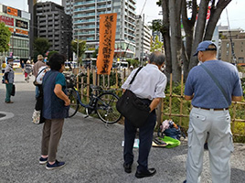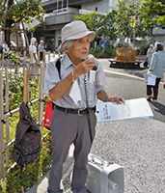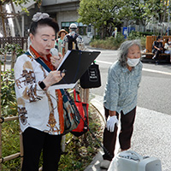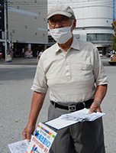

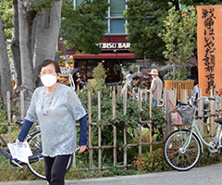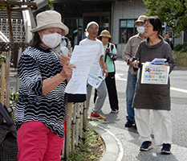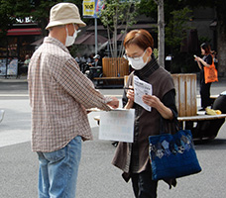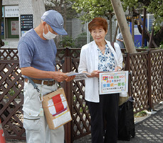

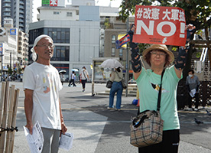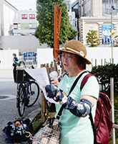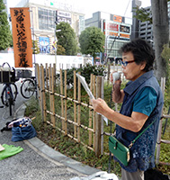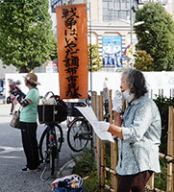

＜今日の伝言＞
◆１０／３ 「市長への質問と要請」呼びかけ人から
自衛隊適格者名簿「市長への質問と要請」に
対して９／２９に回答をいただきましたが、
内容不十分で再度の質問・要請を行ないます

去る８月２９日に、１８７人のみなさんの連名による文書を市長に提出しましたが、回答
指定日とした９月１５日には間に合わず、市議会が閉会知ってからの回答となりました。
回答は添付ファイルを参照願います。
今日１０月３日に回答書を吟味するために「呼びかけ人会議」をひらきましたが、「４項
目の質問」についても、「１項目の要請」についても、十分に回答しているとは評価できな
いというのが、全「呼びかけ人」の評価でした。
この質問と要請は、広く市民のみなさんとともに行政のあり方を問うものなので、添付す
る回答を、市民のみなさんに広く読んでいただき、このような回答を行なう市長と担当部局
の姿を」しっかりと認識していただくことが大事だと思います。
そのうえで「呼びかけ人」としては、もう一度市長に対して、誠実な回答を求め、そのや
りとりを、ふたたび市民のみなさんにお返しすることにしようと決めました。次回の市議会
に向けて、議員のみなさんにも参加してもらいながら、大いに議論したいと思います。
１８７人の「連名の輪」をつくってくださったみなさん！
この「伝言板」が届かない方に、添付の「回答書」と、この「呼びかけ人」からの報告を
お伝えいただけるようにお願いします。

◆いやだの会事務局から
１０月の各分野での市民運動の行動計画
間違いや変更に気づいた時はお知らせください。

１０／ ５(木) 九条の会大集合 １９：００ なかのZERO大ホール（18:30開場）
参加の方、京王線新宿駅西口側出口で１８：００に待ち合せてご一緒しましょう
６(金) 年金者学習会（えん罪） １４：００
７(土) 戦争反対スタンディング40 １４：００ 調布駅
９(土) 憲法・平和宣伝（新婦人＆年金者） １６：００ 調布駅
原水禁世界大会報告会 １８：００ たづくり10階
１１(月) 第１３０回「原発ゼロ」調布行動 １０：３０ 調布駅（新婦人担当）
１５(日) 統一署名行動(125) １５：００ つつじヶ丘
１６(月) 世田谷平和資料館見学会（医療生協） ９：００ 調布駅新宿行きホーム最後部集合
１９(木) 第95回総がかり行動 １８：３０ 国会議員会館前 17:45新宿集合
２２(日) 憲法ひろば例会（靖国神社） １３：００ 現地集合
２３(月) 年金役員会 １３：００ あくろす３階
２４(火) 自衛隊名簿問題呼びかけ人会議 １４：００ あくろす３階
２５(水) 社会保障宣伝（年金者） １１：００ 調布駅
２６(木) ちょこみた連絡委員会 １０：００ たづくり３０５
１１／ ３(金) 憲法大行動 １３：４５ 国会正門前
４(土) 戦争反対スタンディング41 １４：００ 調布駅

